**Desafío Entregable N°3:**

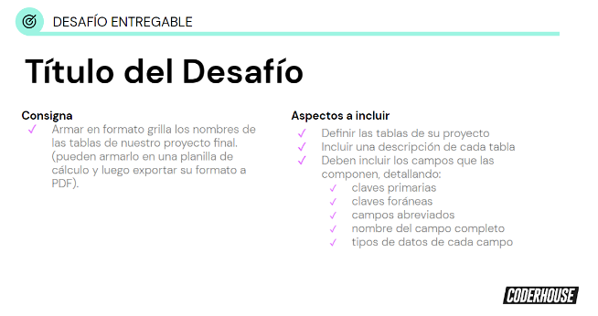

**Tablas de TodoParrillas:**

* **Proveedores**: La tabla **Proveedores** contiene los datos de los proveedores de materias primas de la empresa. Contiene los siguientes campos:
  + **Id_proveedor:** El numero de identificación único para cada proveedor **(PRIMARY KEY)**;
  + **Nombre:** El nombre de la empresa que provee;
  + **Telefono:** Numero de contacto;
  + **Direccion:** Direccion de la empresa;
  + **Comentario:** Campo libre para comentarios: Tipo de producto, nombre de la persona de contacto, demoras o palabras clave.
* **Clientes**: La tabla **Clientes** contiene los datos de los clientes que hayas comprado en Todo Parrillas: Los campos que contiene son los siguientes:
  + **Id_cliente:** El numero de identificación único para cada cliente **(PRIMARY KEY)**;
  + **Nombre:** El nombre y apellido del cliente;
  + **Telefono:** Numero de contacto;
  + **Direccion:** Direccion de entrega del cliente.
* **Productos**: La tabla **Productos** contiene los productos que ofrece la empresa:
  + **Id_producto:** El numero de identificación único para cada producto **(PRIMARY KEY)**;
  + **Nombre:** El nombre del producto;
  + **Precio:** El precio del producto;
  + **Stock:** La cantidad de unidades disponibles del producto.
* **Ventas**: la tabla **Ventas** contiene cada venta individual que se hace. Para ello posee los siguientes campos:
  + **Id_venta:** El numero de identificación único para cada venta **(PRIMARY KEY)**;
  + **Numero_factura:** El numero de la factura que se realizo en la venta;
  + **Id_cliente:** El numero de cliente al que se le vendio el (los) producto (productos) **(FOREIGN KEY)**;
  + **Total:** El total de la factura;
  + **Estado_pago:** Si la factura ya fue pagada y de que forma (Tarjeta, efectivo, transferencia, cheque, o simplemente impago).
* **Entregas**: La tabla **Entregas** contiene todas las entregas por realizar y realizadas. Sus campos son:
  + **Id_entrega:** El numero de identificación único para cada entrega **(PRIMARY KEY)**;
  + **Numero_Factura:** El numero de factura asociada a la entrega **(FOREIGN KEY)**;
  + **Id_chofer:** El chofer que realizo o tiene que realizar la entrega **(FOREIGN KEY)**;
  + **Fecha_entrega:** La fecha en la que fue o va a ser entregado el pedido.
* **Chofer**: La tabla **Chofer** responde a los datos personales de los choferes disponibles para la entrega. La misma esta compuesta por:
  + **Id_chofer:** El numero de identificación único de cada chofer **(PRIMARY KEY)**;
  + **Nombre:** El nombre y apellido del chofer;
  + **Telefono:** El teléfono de contacto del chofer;
  + **Direccion:** La dirección del chofer;
  + **Vehiculo:** Campo libre donde se indica el tipo de vehiculo (tipo, modelo, año) y color;
  + **Patente:** La patente del vehiculo que maneja.

|  |  |  |  |  |  |
| --- | --- | --- | --- | --- | --- |
| Tabla | Campo abreviado | Nombre del campo | Primary key | Foreign key | Tipo de dato |
| Proveedores | Id_proveedor | Identificador del proveedor | SI |  | INT |
| Nombre | Nombre del proveedor |  |  | VARCHAR |
| Telefono | Telefono del proveedor |  |  | INT |
| Direccion | Direccion del proveedor |  |  | VARCHAR |
| Comentario | Comentarios |  |  | VARCHAR |
| Clientes | Id_cliente | Identificador del cliente | SI |  | INT |
| Nombre | Nombre del cliente |  |  | VARCHAR |
| Telefono | Telefono del cliente |  |  | INT |
| Direccion | Direccion del cliente |  |  | VARCHAR |
| Productos | Id_producto | Identificador del producto | SI |  | INT |
| Nombre | Nombre del producto |  |  | VARCHAR |
| Precio | Precio del producto |  |  | INT |
| Stock | Stock del producto |  |  | INT |
| Ventas | Id_venta | Identificador de la venta | SI |  | INT |
| Numero_factura | Numero de la factura |  |  | INT |
| Id_cliente | Identificador del cliente |  | SI | INT |
| Total | Costo total de la factura |  |  | INT |
| Estado_pago | Estado del pago |  |  | VARCHAR |
| Entregas | Id_entrega | Identificador de la entrega | SI |  | INT |
| Numero_factura | Numero de la factura |  | SI | INT |
| Id_chofer | Identificador del chofer |  | SI | INT |
| Fecha_entrega | Fecha de la entrega |  |  | TIME |
| Chofer | Id_chofer | Identificador del chofer | SI |  | INT |
| Nombre | Nombre del chofer |  |  | VARCHAR |
| Telefono | Telefono del chofer |  |  | INT |
| Direccion | Direccion del chofer |  |  | VARCHAR |
| Vehiculo | Tipo de vehiculo |  |  | VARCHAR |
| Patente | Patente |  |  | VARCHAR |